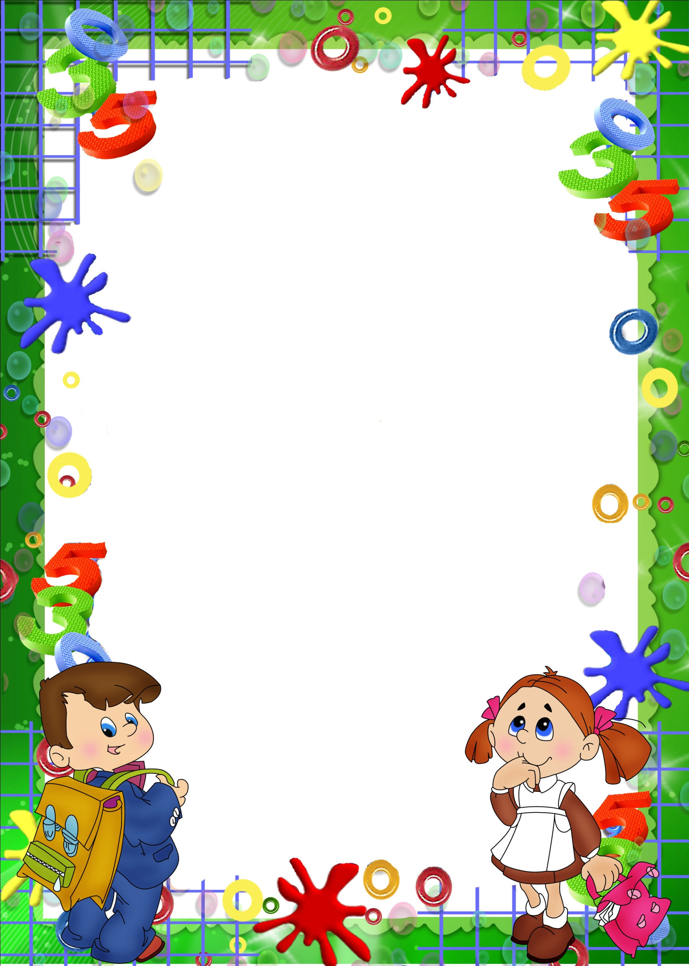
Памятка о внешнем виде обучающихся в МАОУ СОШ №10
Аккуратность и опрятность:
- одежда должна быть обязательно чистой, свежей, выглаженной;
- обувь должна быть чистой и безопасной;
- внешний вид должен соответствовать общепринятым в обществе нормам делового стиля и исключать вызывающие детали.
Сдержанность:
- одно из главных правил делового человека при выборе одежды и обуви – сдержанность и умеренность;
- в одежде и обуви не должны присутствовать очень яркие цвета, принты, блестящие нити и вызывающие экстравагантные детали, привлекающие пристальное внимание;
- основной стандарт одежды для обучающихся – деловой классический стиль.

ЗАПРЕЩАЕТСЯ использовать для ношения обучающимися в учебное время следующие варианты одежды и обуви:
- спортивная одежда (спортивный костюм или его детали);
- джинсы или брюки для девочек и девушек с вызывающими деталями, облегающие;
- джинсы для юношей и мальчиков с вызывающими деталями;
- одежда для активного отдыха (шорты, толстовки, майки и футболки с яркими, вызывающими рисунками и/или неприличными надписями, принтами, пайетками, люрексом);
- пляжная одежда и пляжная обувь (шлепанцы и тапочки);
- прозрачные платья, юбки и блузки, в том числе, одежда с прозрачными вставками;
- декольтированные платья, топы и блузки;
- слишком короткие блузки, майки и топы, открывающие часть живота или спины (поясницу);
- вечерние туалеты;
- мини-юбки (длина юбки выше 10см от колена);
- макси-юбки (длина юбки ниже щиколотки), как необходимое условие обеспечения безопасности учащихся;
- сильно облегающие (обтягивающие) фигуру платья, юбки, брюки;
- спортивная обувь для экстремальных видов спорта и развлечений;
- сапоги-ботфорты, обувь в стиле «кантри»;
- массивная обувь на толстой платформе и высоких каблуках (длина каблука не должна превышать 5 (пять) см), как необходимое условие обеспечения безопасности учащихся;
- вечерняя обувь и сильно-открытая обувь.
Для девочек (девушек) и мальчиков (юношей) ОБЯЗАТЕЛЬНА аккуратная прическа:
- длинные волосы у девочек должны быть заплетены в косу/забраны в хвост или убраны заколками (в том числе, челка, которая не должна мешать зрению);
- мальчики и юноши должны своевременно стричься.

ЗАПРЕЩАЮТСЯ:
- вечерние варианты макияжа с использованием ярких, насыщенных цветов;
- окрашивание волос в яркие, неестественные цвета;
- ношение афрокосичек, дредов;
- использовать в качестве деталей массивные серьги, броши, кулоны, кольца, другие украшения и бижутерия;
- маникюр ярких экстравагантных тонов, с дизайном (рисунками, стразами).
Все обучающиеся 1-11 классов должны иметь сменную обувь (сменная обувь должна быть удобной, легкой, чистой, опрятной, желательно с пяткой и закрытым носком).
. Школьная одежда подразделяется на парадную, повседневную и спортивную.
ПАРАДНАЯ одежда для обучающихся 1-11 классов должна включать:
Для мальчиков и юношей брюки, пиджак или жилет, белая рубашка, галстук, туфли (классические ботинки);
. Для девочек и девушек сарафан, юбка или брюки, жилет или жакет с белой блузкой (водолазкой), туфли. Юбка длиной выше колен не более, чем на 10 см
:

ПОВСЕДНЕВНАЯ одежда для обучающихся 1-11 классов включает:
Для мальчиков юношей – брюки, однотонная неярких тонов рубашка или водолазка, жилет или пиджак (на выбор), туфли/ботинки.
Для девушек - сарафан, юбка или брюки, жилет или пиджак (на выбор), однотонная блузка или водолазка неярких цветов, туфли. Юбка длиной не выше колен на 10 см.
СПОРТИВНАЯ одежда для обучающихся 1-11 классов включает:
спортивный костюм или спортивные брюки/шорты, однотонные спортивные футболки, спортивная обувь;
на занятиях физкультурой ЗАПРЕЩАЕТСЯ носить любые украшения (цепочки, кулоны, браслеты) по нормам техники безопасности.
Права и обязанности обучающихся.

Обучающийся обязан содержать школьную одежду в чистоте, относиться к ней бережно, помнить, что внешний вид ученика – это лицо Школы.
СПОРТИВНАЯ форма в дни уроков физической культуры приносится обучающимися с собой и забирается домой после каждого занятия для санитарной обработки.
В дни проведения торжественных линеек и праздников обучающиеся надевают ПАРАДНУЮ одежду.
Допускается ношение в холодное время года джемперов, свитеров и пуловеров неярких однотонных цветов.

